Министерство науки и высшего образования Российской Федерации
ФЕДЕРАЛЬНОЕ ГОСУДАРСТВЕННОЕ АВТОНОМНОЕ ОБРАЗОВАТЕЛЬНОЕ УЧРЕЖДЕНИЕ ВЫСШЕГО ОБРАЗОВАНИЯ
НАЦИОНАЛЬНЫЙ ИССЛЕДОВАТЕЛЬСКИЙ УНИВЕРСИТЕТ ИТМО

Факультет безопасности информационных технологий

Дисциплина:
«Программно-аппаратные средства защиты информации»

ОТЧЕТ ПО ЛАБОРАТОРНОЙ РАБОТЕ №3
«Системы обеспечения информационной безопасности от НСД. Secret Net»

Выполнили:
Суханкулиев Мухаммет,
студент группы N3346
_______________________
^{(подпись)}
Бардышев Артём Антонович,
студент группы N3346
_______________________
^{(подпись)}
Проверил:
Чешев Никита Игоревич
_______________________
^{(отметка о выполнении)}
_______________________
^{(подпись)}

Содержание
Введение 3
1 Secret net 4
1.1 Подготовка окружения и пользователя 4
2 Мандатная модель 6
2.1 Создание структуры каталогов и файлов 6
2.2 Настраиваем категории конфиденциальности 6
2.3 Назначение уровня допуска пользователю 8
3 Дискреционное разграничение доступа к устройствам (DAC) 10
3.1 Изменения политики контроля устройств 10
4 Замкнутая программная среда (ЗПС) в «жёстком» режиме 11
5 Журналирование действий 13
Заключение 14
Список использованных источников 15

Введение
Цель работы – изучить и практически настроить в Secret Net 5.1 мандатное разграничение (категории и допуски), дискреционный контроль доступа к устройствам и замкнутую программную среду, проверив действие политик на тестовых объектах и пользователях.
Для достижения поставленной цели были решены следующие задачи:
- Подготовлены тестовые учётные записи и структура каталогов/файлов на NTFS.
- Настроены категории конфиденциальности и режим «Автоматически присваивать новым файлам».
- Назначен уровень допуска пользователю и проверено влияние на доступ к объектам.
- Реализован дискреционный контроль доступа к устройствам (право «Чтение» на D:, защита системного C:).
- Включена замкнутая программная среда; создано задание, задача и группа ресурсов.
- Сформирован «белый список» исполняемых файлов; подготовлены ресурсы ЗПС.
- Проанализированы журналы безопасности; применены фильтры (неделя/месяц/год) и выполнен экспорт.
- Создана отчётная сводка по назначенным правам/параметрам.
- Сформулированы выводы о корректности настроек и их соответствии требованиям.

Secret net
Для выполнения лабораторной работы была использована предоставленная виртуальная машина с предустановленной ОС Windows 7 и СЗИ от НСД Secret Net 5.1. Вход в систему осуществлялся под учетной записью администратора admin.
На рабочей станции установлена и функционирует система защиты информации Secret Net Studio. Рабочая станция работает в локальном режиме, управление осуществляется через SNS ЛЦУ. В составе системы активированы следующие подсистемы: функциональный контроль, блокировка, вход в систему, дискреционное управление, затирание данных, контроль устройств, замкнутая программная среда, полномочное управление, контроль печати, защита дисков и шифрование, межсетевой экран, обнаружение вторжений, антивирус (подсистема не установлена), паспорт ПО. Вход в систему выполняется пользователем PC-LITE\User с правами администратора. Аутентификация – стандартная, идентификация – смешанная. Служба Secret Net загружена, конфигурация функционирует корректно. Система готова к дальнейшей настройке политик безопасности и выполнению последующих заданий лабораторной работы.

Подготовка окружения и пользователя
В среде Windows 7 подготовим тестовое окружение:
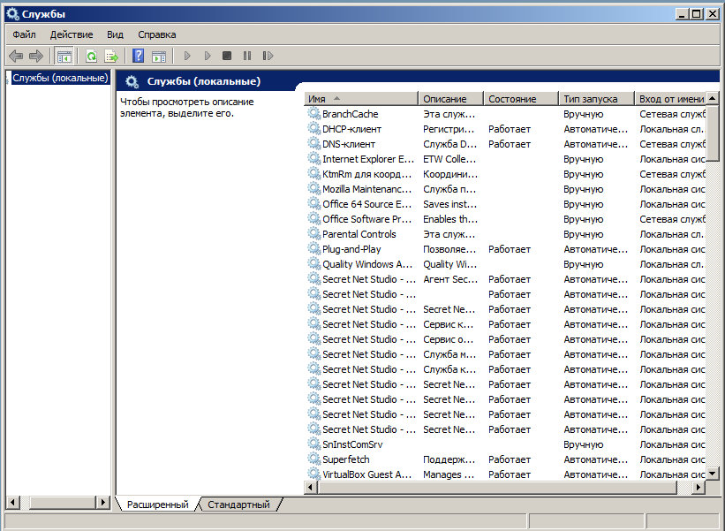
- проверяем работоспособность служб Secret Net 5.1

- Учетные записи существующие в системе
- создаем тестовую учётную запись user1 (обычный пользователь без административных прав). Учётная запись используется для проверки действия политик мандатного и дискреционного разграничения, а также замкнутой программной среды (ЗПС).
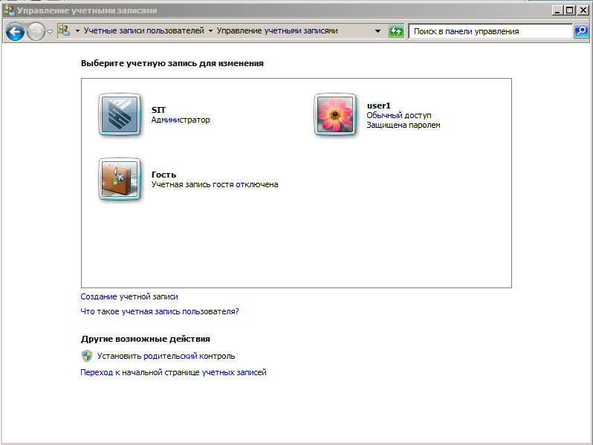
- Учетные записи существующие в системе
Учетная запись Гость – отключена, она не потребуется.

Мандатная модель

Создание структуры каталогов и файлов
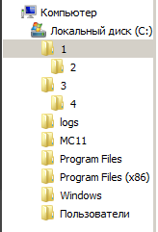
Создаем эталонную структуру каталогов и файлов для проверки наследования категорий конфиденциальности и действия режима «Автоматически присваивать новым файлам»: C:\1\2, C:\3\4, файлы 1.txt, 2.txt, 3.txt, 4.txt.

- Дерево папок в проводнике

Настраиваем категории конфиденциальности
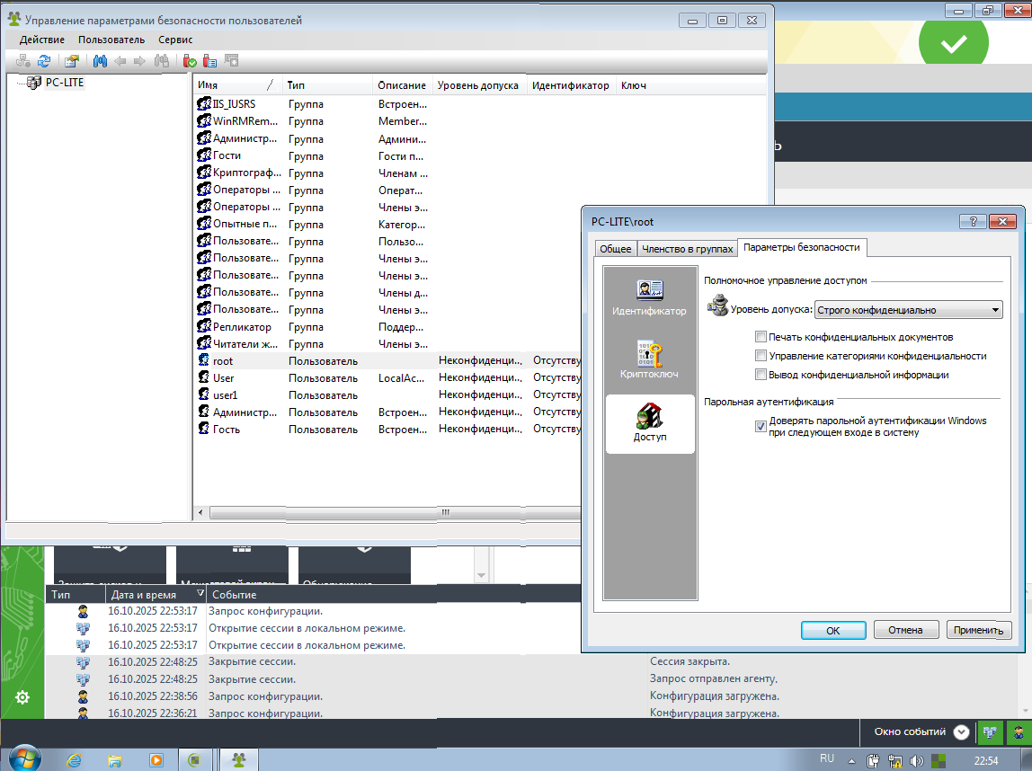
Так как в мандатном доступе у администратора должен быть уровень схож или выше того, что он назначает, нам необходимо проверить данный факт. В настройках SNS УП можно увидеть, что мы обладаем слишком малым грифом – изменим это.

- Мандатный доступ пользователя
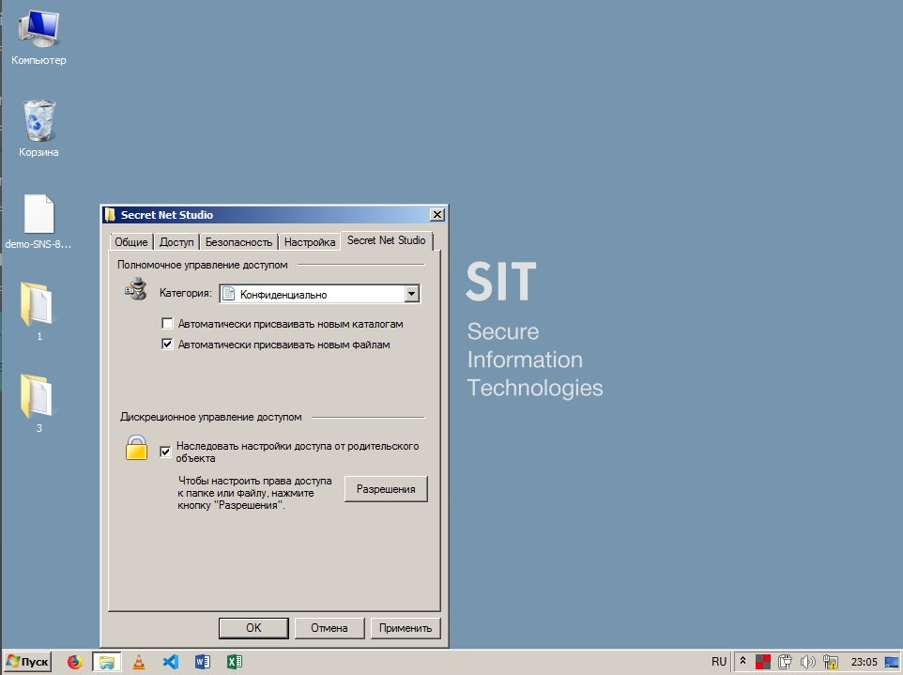

- C:\1 помечаем как «конфиденциально» с автоприсвоением новым файлам
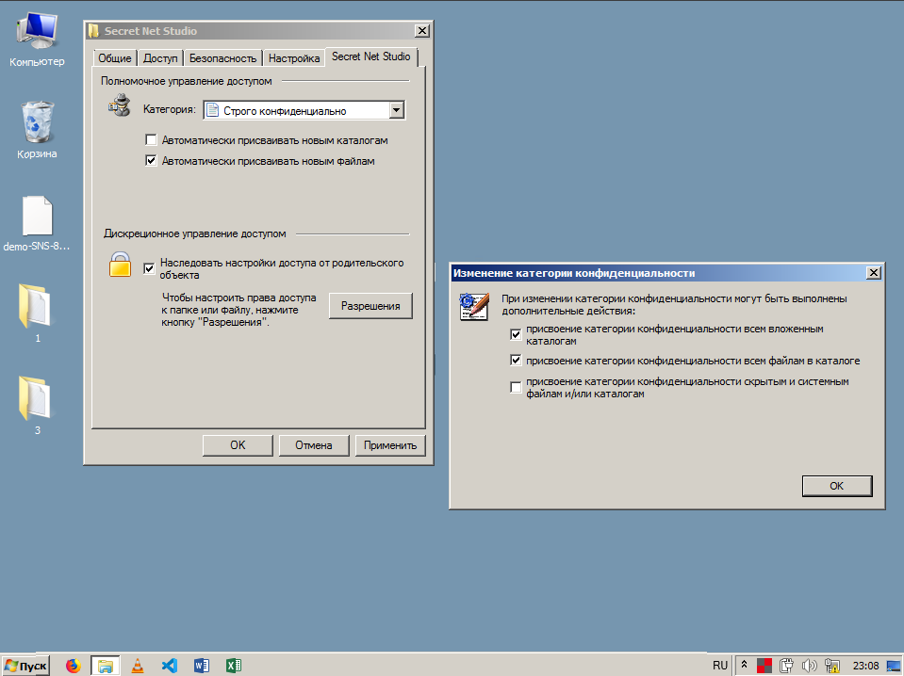

- C:\3 — как «строго конфиденциально» с применением метки ко всем вложенным каталогам и файлам

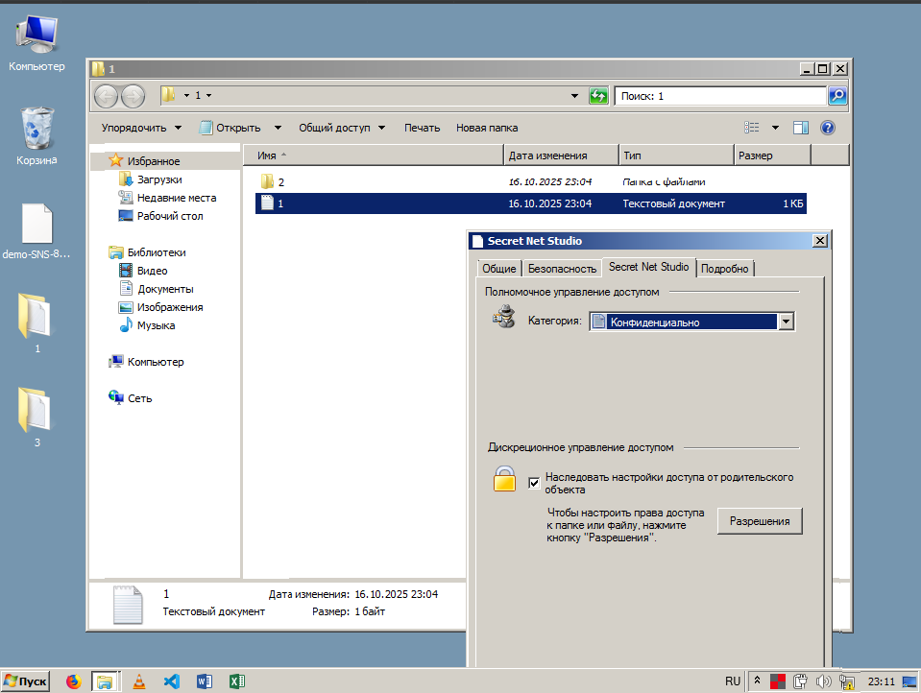
- Проверяем применились ли настройки к самим файлам
После успешного применения настроек конфиденциальности приступаем к следующему этапу
На втором этапе переназначаем:
- C:\3 ставим «конфиденциально» (только файлам текущего каталога)
- C:\1 — «строго конфиденциально» (всем вложенным каталогам и файлам).
В результате C:\1, C:\1\2, C:\1\1.txt, C:\1\2\2.txt имеют метку «строго конфиденциально»; C:\3, C:\3\3.txt — «конфиденциально»; C:\3\4, C:\3\4\4.txt — «неконфиденциально». Для C:\1, C:\1\2, C:\3 режим «Автоматически присваивать новым файлам» включён, что подтверждает корректное наследование и авто-присвоение.

Назначение уровня допуска пользователю
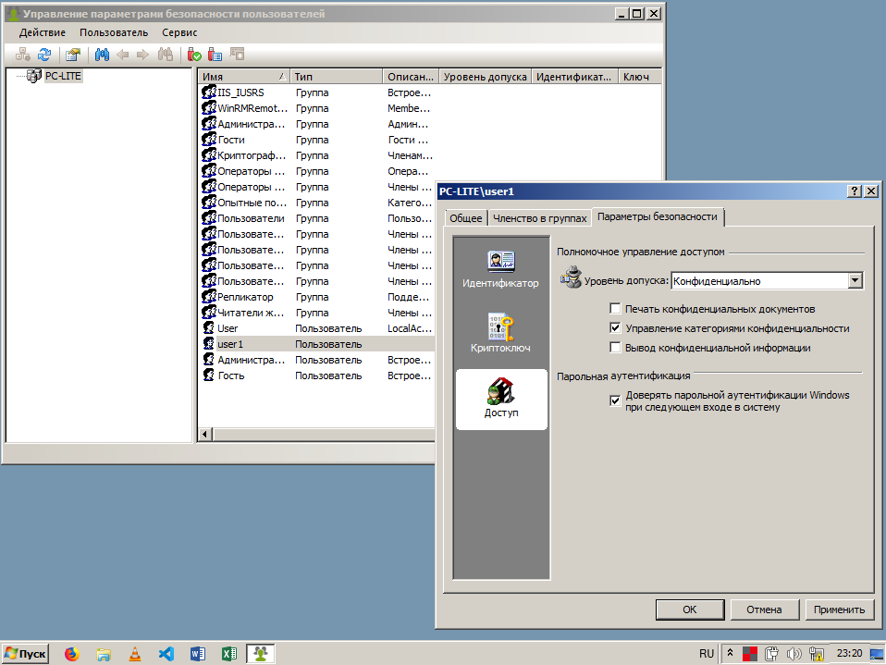
Назначаем пользователю user1 уровень допуска «конфиденциально» и проверяем влияние этого допуска на доступ к объектам.
Файлы и каталоги со статусом «строго конфиденциально» для данного пользователя недоступны, а объекты уровня «конфиденциально» открываются без ошибок. Таким образом демонстрируется работа мандатной модели: допуск пользователя определяет уровень информации, к которой он имеет доступ.

- Мандатный уровень доступа пользователя user1

Дискреционное разграничение доступа к устройствам (DAC)

Изменения политики контроля устройств
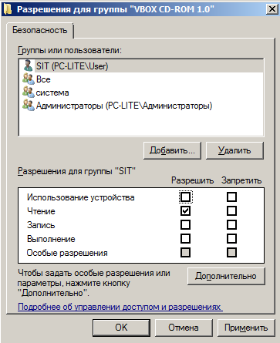
Настраиваем дискреционный контроль устройств.
Для диска D: пользователю user1 назначаем право «Чтение», что позволяет просматривать содержимое, но запрещает запись и изменение файлов. Присваиваем User права на «Чтение».

- Настройка разрешений для пользователя User в CD-ROM

Замкнутая программная среда (ЗПС) в «жёстком» режиме
Настраиваем замкнутую программную среду (ЗПС) для пользователя user1 в «жёстком» режиме. Формируем «белый список» разрешённых исполняемых файлов и исключаем calc.exe. В жёстком режиме разрешается запуск только утверждённых программ; все остальные попытки блокируются и фиксируются в журнале безопасности. Это демонстрирует принцип «разрешено только явно разрешённое».
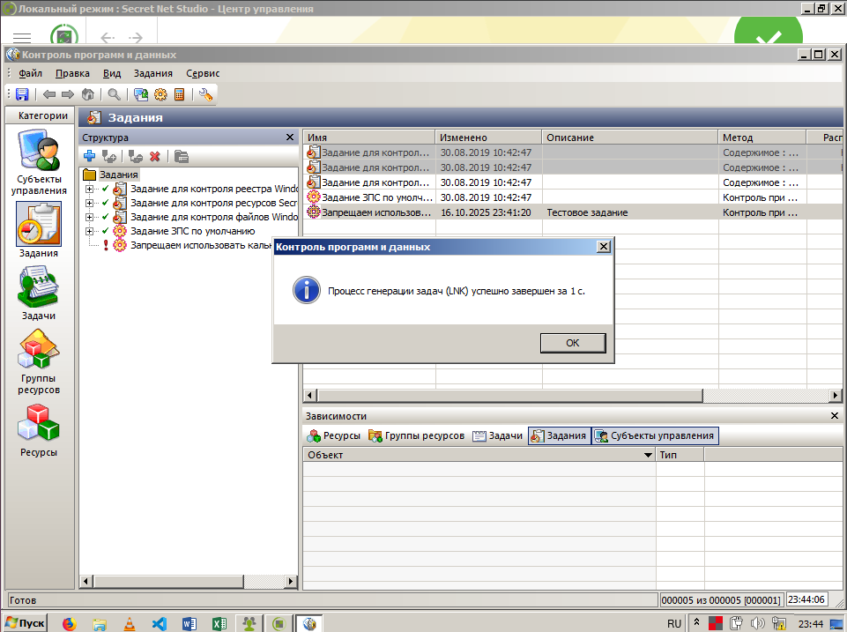
В техническом задании оглашены следующие требования – запретить пользователю User запуск программы «Word».

- Генерация задания

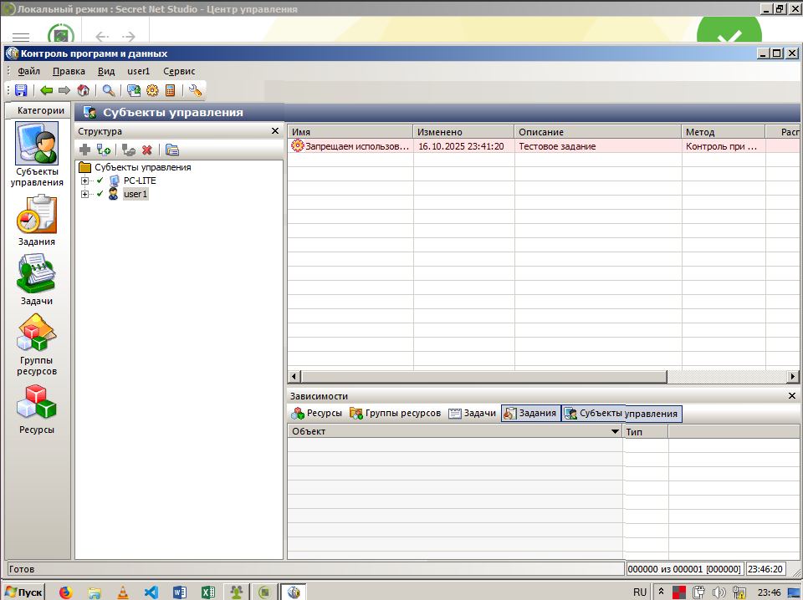

- Добавление существующего задания пользователю user1

Журналирование действий
Открываем Secret Net Studio Локальный центр управления, на странице “Состояние” внизу находится журнал действий, в нем находится запись о всех действиях всех пользователей по времени и дате
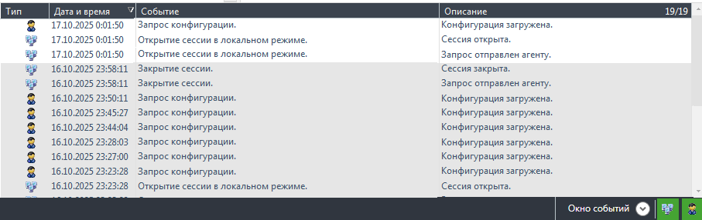
Просматриваем журналы безопасности Secret Net для подтверждения результатов настроек. В журнале отображаются записи о попытках доступа к объектам «строго конфиденциально», попытках записи на защищённые носители и блокировках запуска. Журналы служат доказательством корректной работы мандатной, дискреционной и программной политик безопасности.

- Журнал Secret Net

Заключение
В ходе выполнения лабораторной работы мы изучаем принципы построения и практического применения средств защиты от несанкционированного доступа в системе Secret Net 5.1.
На тестовом стенде с Windows 7 нами последовательно реализованы три ключевых механизма безопасности:
- Мандатное разграничение доступа, основанное на категориях конфиденциальности и уровнях допуска пользователей;
- Дискреционный контроль устройств, обеспечивающий выборочный доступ к носителям информации;
- Замкнутая программная среда (ЗПС), ограничивающая запуск приложений в соответствии с утверждённым «белым списком».
В процессе работы мы проверяем корректность присвоения категорий объектам, влияние уровня допуска пользователя на доступ, ограничение записи на защищённые устройства, а также блокирование неразрешённых программ. Все настройки подтверждаются записями в журналах безопасности Secret Net, что свидетельствует о правильной работе системы защиты.
В результате проделанной работы мы осваиваем основные методы администрирования Secret Net 5.1, закрепляем знания о мандатных и дискреционных моделях безопасности и на практике убеждаемся в эффективности комплексного подхода к защите информации.

Список использованных источников
- Средство защиты информации Secret Net 6. Принципы построения. Руководство администратора RU.88338853.501410.007 91 1. — СПб. : АО «Код Безопасности». — Текст : непосредственный.
- Средство защиты информации Secret Net 6. Установка, обновление и удаление. Руководство администратора RU.88338853.501410.007 91 2. — СПб. : АО «Код Безопасности». — Текст : непосредственный.
- Средство защиты информации Secret Net 6. Управление. Основные механизмы защиты. Руководство администратора RU.88338853.501410.007 91 3. — СПб. : АО «Код Безопасности». — Текст : непосредственный.
- Средство защиты информации Secret Net 6. Управление. Полномочное управление доступом и контроль печати. Руководство администратора RU.88338853.501410.007 91 4. — СПб. : АО «Код Безопасности». — Текст : непосредственный.
- Средство защиты информации Secret Net 6. Аудит. Руководство администратора RU.88338853.501410.007 91 5. — СПб. : АО «Код Безопасности». — Текст : непосредственный.
- Лазутин А. И. Курс лекций по дисциплине «Программно-аппаратные средства защиты информации» / А. И. Лазутин. — Армавир, 2023. — Текст : непосредственный.
- Методические указания к лабораторной работе «Система защиты информации Secret Net 5.x». — Армавир, 2025. — Текст : рукопись

